Git: 工具 版本控制

Github：网站、社交平台，开源项目，远程仓库

Svn是 集成式 所有的子集电脑上传代码到一个服务器中的，

Git 是分布式 一台电脑一个版本控制的

Git help 显示所有的信息的

Git help -a 显示所有的命令

Git help -g 使用手册

Mkdir css 新建一个css的文件夹

Git help add 查看add这个命令的手册方法（可以写其他的方法）

Cd .. 返回上一级目录

Git config --global user.name ‘张沪生’ 设置配置信息

Git config --list 查看的配置信息

Git config --unset --global user.name 删除姓名这个配置信息

Git config --global user.email 设置配置信息(email)

Cat-file ~/.gitconfig 查看信息

新建一个项目

Cd desktop

Mkdir demo

Cd demo

Git init

Cd .git

Ls

Cd ../

Open .git mac

问题：当我们遇到git status 的时候not a git repository (or any of the parent directories) 这样的报错的 处理办法就是 git init

git add index.html 添加修改的文件的 增加到暂停区

Git add . 添加所有的修改

Git commit -m ‘添加 index.html的文件’ 提交

Git log 查看以往提交的信息（工作日志）

查看文件的修改的

Git status

Git diff index.html 查看修改前后的不一样的地方

重命名的文件 以上传的文件的 在本地修改源文件的名称

Git status

Git rm test.html 告诉它我们已经删除了test.html的文件

Git add demo.html 重新添加的

Git status 查看状态

Git commit -m ‘重命名的文件的’

直接重命名的

Git mv demo.html zhang.html

Git status

移动文件 git不会跟踪空白的文件的

Git mv zhang.html css/

删除文件

Git rm 123.html

恢复上一次的删除的文件

Git checkout HEAD --

问题：当出现（END） 这样的错误的时候 ，按一下q键就好了

Git的实际操作

Git mkdir demo 创建一个文件夹的

然后自己手动写上readme.txt的文件的里面写上东西

Git init 创建一个版本库的 就是用git来吧仓库建立好，但是这个仓库是空的

Git add readme.txt 告诉git 吧文件添加到仓库

Git commit -m ‘这是我刚刚修改的’ 告诉git，把文件提交到仓库

Git status 查看状态

修改readme.txt的文件的 git add readme.txt 重新添加到git的仓库中

Git commit -m ‘这是我第二次提交的’

Git diff 查看2次的不一样的 （出现没有办法的ctrl+c的操作的操作时候，我们可以加上这个命令 ： 冒号就可以结束这个进程的）

这里我们已经提交了2次的代码的，我现在要回到的上一次的代码情况，现在可以通过的git log 来查看commit的提交日志

每次的提交日志都有一个commit ID的

Git reset --hard commit-id 回到指定的的版本的信息的，代码回到上次的状况（commit-id 可以写出来5位的，每个id是独一无二的）

只回到上次的版本的 可以命令Git reset --hard HEAD^

Git reflog 恢复所有的log的信息的

还有一个方法就是，git reflog的时候，查看信息 mac上面会出现id和HEAD@{1} 这2种的方法都是可以的

(当前的窗口最好不要关闭的)

工作区和暂存区：：：：

工作区：就是你电脑目录里能看到，这就是工作区

工作区中有个隐藏的目录.git 这个不是工作区，是git的版本库

1.Git add 吧文件添加进去，实际上就是把文件修改添加到暂存区

2.git commit 提交更改，实际上就是把暂存区的所有内容提交到当前的分支

**--------------- 开始 ------------------------------**

**Window电脑如何创建git版本库的地址**

1. 注册一个github的账号，然后开始创建组织（new organization）

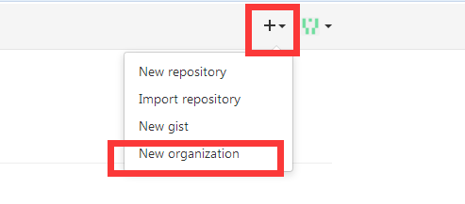

1. 开始注册自己组织名称吗，邮箱，公开的，
2. .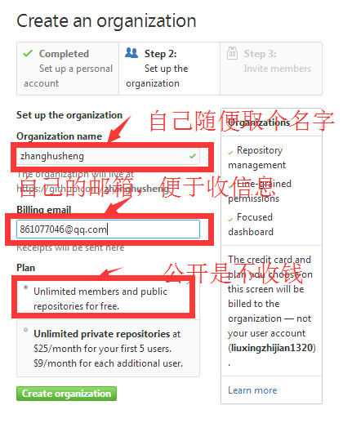

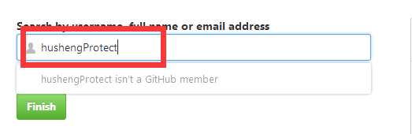

1. 一直点击点击 ，出现这样一个界面的

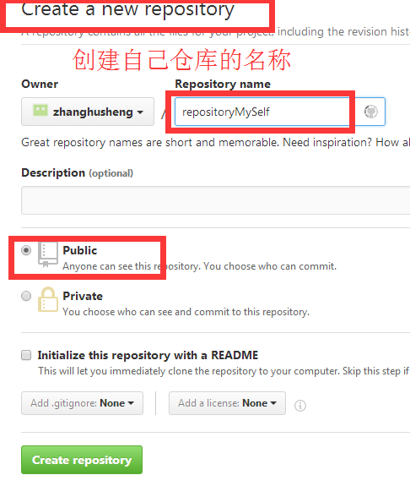

、

1. 创建完成了，现在开始在本地搭建一个版本库了

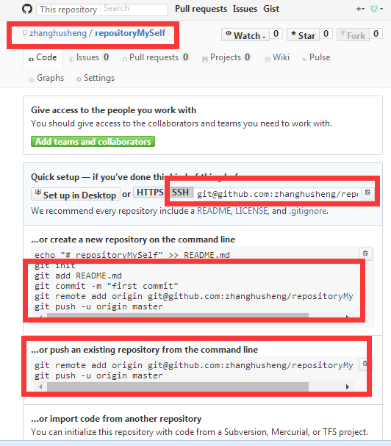

1. 打开git bash ，创建本地的ssh

ssh-keygen -t rsa -C "861077046@qq.com"

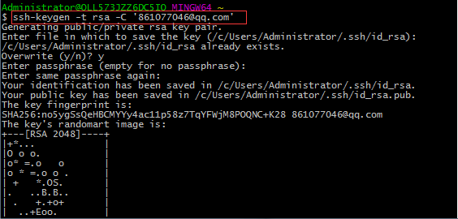

1. 打开本地C盘

将c/users/admin../.ssh/id_rsa 获取出来 复制

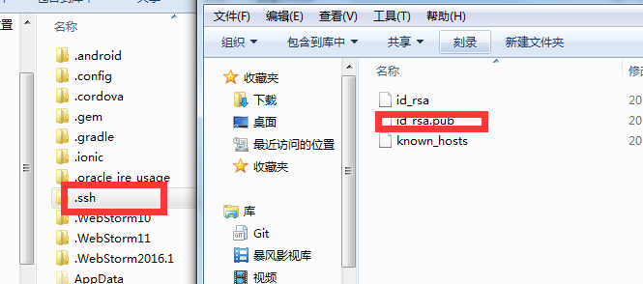

到github的账号中右上角+号中选择ssh，进行下面的操作的

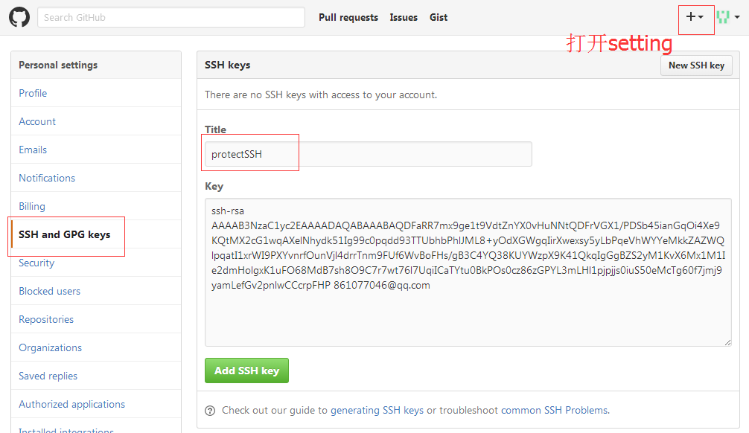

返回到之前的页面，进行操作

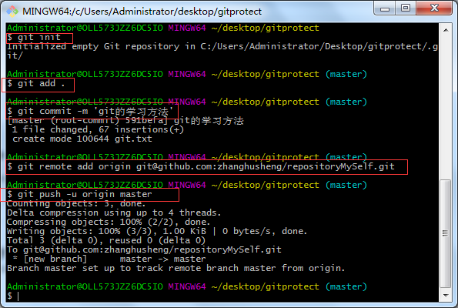

上传完成之后，查看上传的信息

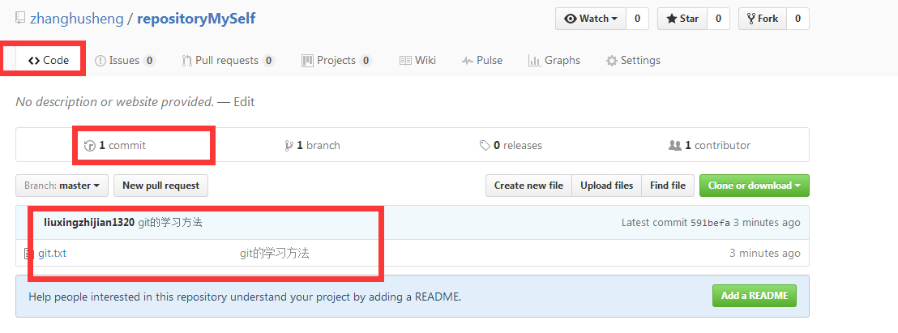

**--------------------------- 结束 ------------------------------**